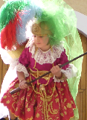
4. porta la spada

questa lama apriva il seno
alla madre dolorosa
quando ai piè del nazzareno
stette immota lacrimosa
Ebbro il cor del fiero duolo
Che uccideva il suo figliuolo

5. porta il legno della croce
ecco il legno della croce
che sul golgota spingesti!
ben tre volte sanguinoso
lungo il tramite cadesti!
qui, gesù, versavi esangue
ogni stilla del tuo sangue.
ma quel sangue già versato
sul patibolo più atroce
tutti gli uomini ha salvato!
or nei secoli la croce
è vessillo di vittoria
è l’altar di tua gloria.

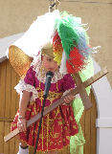

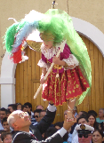
6. porta la lancia

questa lancia squarcia il petto
al gran martire spirante
ma dal foro benedetto
una lacrima stillante
rende al cieco feritore
della vista lo splendore

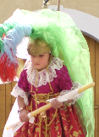
7. porta il cero

questo cero è il santo lume
che dal cuore tuo piagato
sceso a noi qual vivo fiume
tutto il mondo ha rinnovato
ridonando all’uman cuore
la gran legge dell’amore.
esso è il mistico fulgore
di tua grazia e di tua fede
quei che t’ama, o salvatore,
in te vive e spera e crede
tua pietà fa puro e degno
di goder l’eterno regno.

